Національний Педагогічний університет України імені М.П.Драгоманова

Факультет інформатики

Програмування в інтернеті

Звіт з виконання лабораторної роботи №2

Виконав студент групи 32-ІПЗ

Лапіка Д.А.

Перевірив викладач

Картух В.Я.

Київ – 2021

1. Напишіть функцію яка приймає першим аргументом тип елемента а другим колір та встановлює для всіх елементів вказаного типу вказаний колір як колір фону.

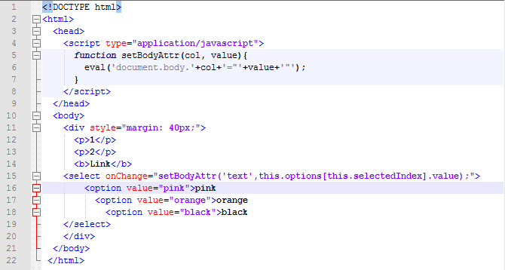



1. Напишіть функцію яка повертає кількість присутніх на сторінці посилань а також повертає текст першого і останнього посилання.

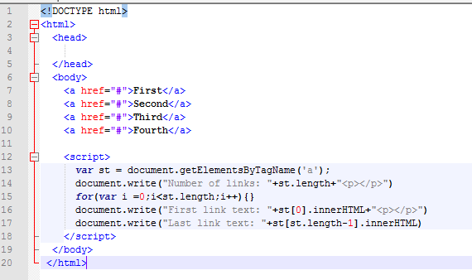

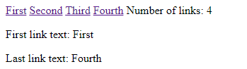

1. Створіть веб сторінку із заголовком H1 “Про мене“. Додайте тег script внизу сторінки. З допомогою JS встановіть тип шрифта Arial для тегу body.Замініть значення полів на свої дані. Встановіть для кожного <li>класс .my-list-item.Всередині тега head створіть тег styleв якому для всіх елементів класу my-list-item встановіть колір шрифта зелений.

